PKP Polskie Linie Kolejowe S.A.
Biuro Komunikacji i Promocji
ul. Targowa 74, 03-734 Warszawa
tel. + 48 22 473 30 02
fax + 48 22 473 23 34
rzecznik@plk-sa.pl
www.plk-sa.pl

Rybnik, 13 czerwca 2018 r.

Informacja prasowa
Inwestycja PLK zwiększa możliwości kolei w Rybniku

Efekty inwestycji PKP Polskich Linii Kolejowych S.A. w Rybniku to m.in. nowe perony dla podróżnych, wzmocnienie ważnego wiaduktu w centrum miasta i odnowa, istotnego w ruchu towarowym, historycznego Mostu Zamysłowskiego nad Nacyną - największego i najciekawszego obiektu kolejowego w regionie. Prace realizowane są w ramach projektu KPK za 370 mln zł, współfinansowanego ze środków UE.
Rewitalizacja linii Chybie – Żory – Rybnik – Nędza to korzyści dla mieszkańców Rybnika i transportu w Rybnickim Okręgu Węglowym. Zwiększa się przepustowość, czyli możliwość kursowania większej liczby pociągów, skrócą się podróże, gdyż pociągi pojadą szybciej. Dla pociągów regionalnych Żory – Rybnik czas przejazdu skróci się z 22 do 13 minut. Dzięki szybszym wyjazdom pociągów towarowych z Rybnickiego Okręgu Węglowego, kolej stanie się bardziej konkurencyjna względem innych środków transportu.

Rybnik – wakacyjne wyjazdy z nowych peronów
W czerwcu wykonawca kończy prace przy peronach. Podróżni wygodniej wsiądą do pociągów dzięki podwyższeniu obiektów do 76 cm. Zapewnione są tablice informacyjne z rozkładem jazdy. Dodatkowo PKP Polskie Linie Kolejowe S.A. zł kończą montaż wind na dwóch peronach. Na stacji wymieniono już część torów, sieci trakcyjnej oraz urządzenia sterowania ruchem kolejowym.

Przez wiadukt nad ul. Chwałowicką po nowych torach
Zakończyła się przebudowa pierwszej części wiaduktu. Pociągi jeżdżą już po 3 nowych konstrukcjach pod 3 torami. Szeroki zakres prac wymagał specjalnej organizacji ruchu kolejowego i drogowego. To wymiana przęseł, wzmocnienie podpór oraz demontaż starych i montaż nowych torów i sieci trakcyjnej. Teraz wykonawca pracuje od strony północnej. Dzięki specjalnej organizacji ruchu drogowego wymieniane są kolejne 3 konstrukcje wiaduktu i tory. Wiadukt będzie miał także nowe powłoki antykorozyjne elementów stalowych i podpór.

Odnowa Mostu Zamysłowskiego – korzyść dla kolei i otoczenia
Prace na moście Zamysłowskim, położonym na odcinku miedzy Rybnikiem a Jejkowicami, to wzmocnienie historycznego obiektu z 1912 r. i poprawa jego wizerunku. Charakterystyczny czterołukowy obiekt ma 127 m długości. Zapewnia sprawne podróże i przewóz ładunków nad rzeką Nacyną.
W ramach renowacji mostu z części betonowych, ceglanych i kamiennych usunięto uszkodzone fragmenty. Ściany zostały oczyszczone. Zostały uzupełnione ubytki kamiennej konstrukcji mostu, która następnie będzie zabezpieczona powłokami hydrofobizującymi. Dobry stan obiektu na kolejne lata zapewni nowe odwodnienie. Na moście wymienione zostaną także tory. W czasie prac ruch pociągów prowadzony będzie po jednym torze. Nie spowoduje to zmian w rozkładzie jazdy. Zakończenie robót na moście planowane jest jesienią.

Większy komfort pasażerów i sprawny przewóz ładunków
Trwają prace na odcinku Żory – Rybnik oraz Rybnik – Sumina. To wymiana torów, sieci trakcyjnej oraz remont obiektów inżynieryjnych. W Rybniku i Żorach oraz na odcinkach Chybie – Żory i Rybnik – Sumina wymieniono już ponad 45 km torów i ok. 60 km sieci trakcyjnej. Zmodernizowane przejazdy kolejowo - drogowe zwiększą poziom bezpieczeństwa a monitoring na skrzyżowaniach linii kolejowych z drogami zapewni lepszy nadzór w ruchu drogowym. W stacji Żory kończy się układanie nawierzchni na peronach 1 i 2. Wykonawca rozpocznie prace w kolejnych miejscowościach. Łącznie zostanie przebudowanych 19 peronów m.in. w Szczejkowicach, Rybniku Gotartowicach, Rybniku Piaskach, Suminie, Górkach Śląskich, Szymocicach, Nędzy Wsi i Nędzy. Wszystkie perony będą podwyższone i dostosowane do potrzeb osób o ograniczonych możliwościach poruszania się.
Podczas robót wykonawca wykorzystuje m.in. 3 pociągi sieciowe i ciężki dźwig. Są zapewnione planowane do wymiany rozjazdy, szyny i podkłady. Prace prowadzone są zgodnie z harmonogramem.

Sprawny transport kolejowy na Śląsku
Projekt na trasie Chybie – Żory – Rybnik - Nędza to istotna inwestycja PKP Polskich Linii Kolejowych S.A. na Śląsku, która usprawni ruch kolejowy w bardzo ważnym społecznie i gospodarczo regionie. Prace zwiększą przepustowość na liniach kolejowych Rybnickiego Okręgu Węglowego, ważnego fragmentu południowej obwodnicy Katowickiego Węzła Kolejowego. Projekt o wartości ponad 370 mln realizowany jest z Programu Operacyjnego Infrastruktura i Środowisko 2014 - 2020 i jest współfinansowany w 80 % z funduszy unijnych. Realizację prac zaplanowano na lata 2017 - 2019.

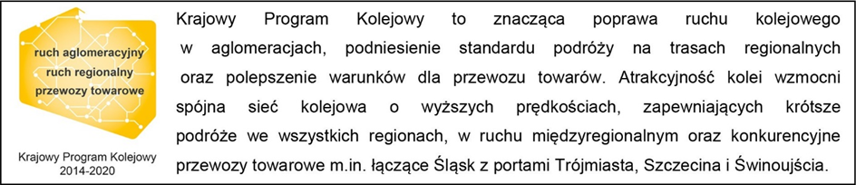

Kontakt dla mediów:
Jacek Karniewski
Zespół prasowy
PKP Polskie Linie Kolejowe S.A.
rzecznik@plk-sa.pl
694 480 192

